# Archivo:Universidad Tecnológica del Norte de Guanajuato (UTNG ... Índice

MANUAL DE INSTALACIÓN  
Integradora II

**DESARROLLO DE SOFTWARE MULTIPLATAFORMA**

**Osmar Israel Villegas Martínez 1221100354**

**Mario Alberto Rangel Márquez 1221100628**

**Godínez Morales Martin Gabriel 1221100313**

**UNIVERSIDAD TECNOLOGICA DEL NORTE DE GUANAJUATO**

**MA.** Gabriel Barrón Rodríguez

**Fecha de entrega:** Miércoles 31 de marzo 2023

Índice 1

Proceso de instalación 3

Descarga 3

Instalación opción A 3

Instalación opción B 4

Instalación de dependencias 6

Backend 7

Instalación de dependencias 7

Ejecución del backend 8

Problemas con nodemon 9

Frontend 11

Instalación de dependencias 11

Ejecución del Frontend 11

Funcionalidades 13

Visitante 13

Navegación 13

Vista 13

Contact Us 16

Visualización de noticias y eventos 17

Traducción 17

Admin 19

Logueo 19

Administración de usuarios 20

Administración de noticias y eventos 24

Creador de contenido 30

Logueo 30

Administración de noticias y eventos 31

# Proceso de instalación

A continuación, se detallará el proceso de instalación del proyecto, la descripción de los pasos busca ser lo más accesible posible para todo público.

Lo primero que deberemos hacer para comenzar con nuestra instalación es ingresar al link del repositorio que se encuentra a continuación:

<https://github.com/OsmarVillegas/Integradora-Optimen>

## Descarga

Una vez ingresado deberemos descargar el contenido, para ello contamos con **dos opciones** las cuales detallaremos como **instalación opción A** e **instalación opción B** respectivamente, se recomienda seleccionar una de ellas dos.

### Instalación opción A

Lo primero que deberemos hacer es ingresar al link del repositorio del proyecto.



Ilustración 1 Link repositorio

Una vez copiado el link nos dirigiremos a una carpeta de nuestra preferencia que se encuentre vacía.

Abrimos un **CMD** o **símbolo de sistema** con la ubicación de nuestra carpeta, el **CMD** podemos abrirlo desde nuestra **barra de búsquedas de Windows** o desde nuestro administrador de archivos colocando la palabra **CMD,** de esta última forma se nos abrirá el ***directamente en la ubicación del administrador de archivos.***

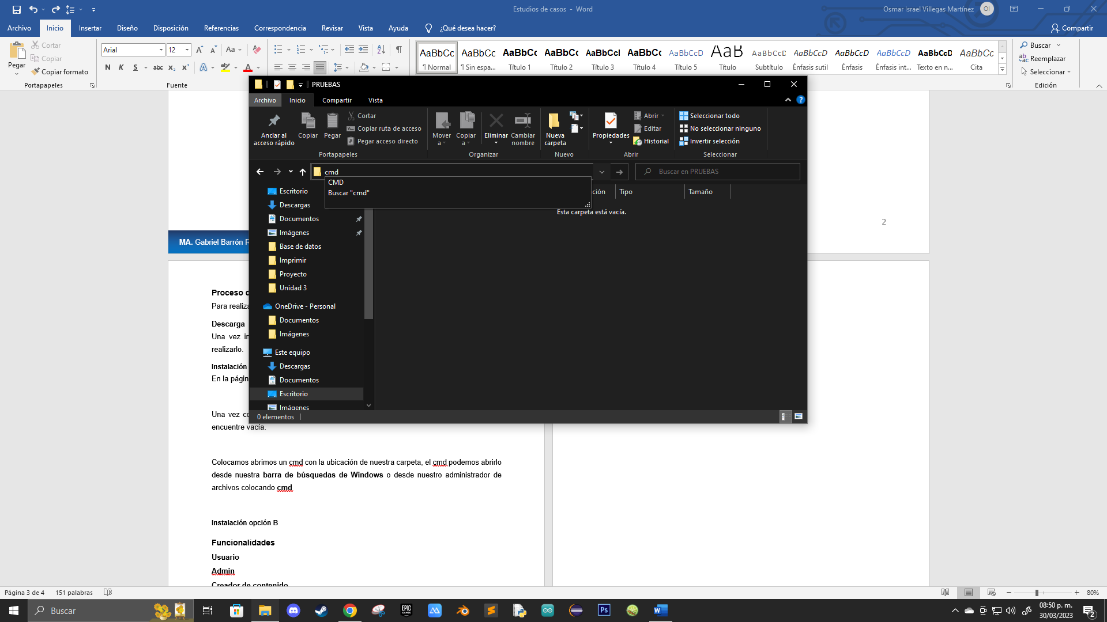

Ilustración 2 CMD en el administrador de archivos.

En el símbolo de sistema colocaremos el siguiente comando:

git clone <https://github.com/OsmarVillegas/Integradora-Optimen>

Esto comenzara el proceso de instalación de nuestro proyecto.

Finalmente obtenemos el siguiente resultado.

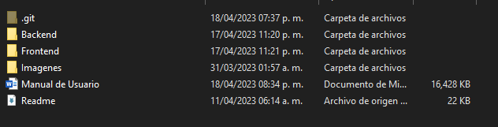

Ilustración 3 Resultado instalación tipo A

### Instalación opción B

Para la **instalación tipo B** descargaremos el archivo comprimido de nuestro repositorio y lo configuraremos para su ejecución, para realizar este tipo de instalación lo primero que deberemos hacer es dirigirnos a la página de nuestro repositorio, presionamos el botón **Code** de la pantallay seleccionando **Download ZIP.**

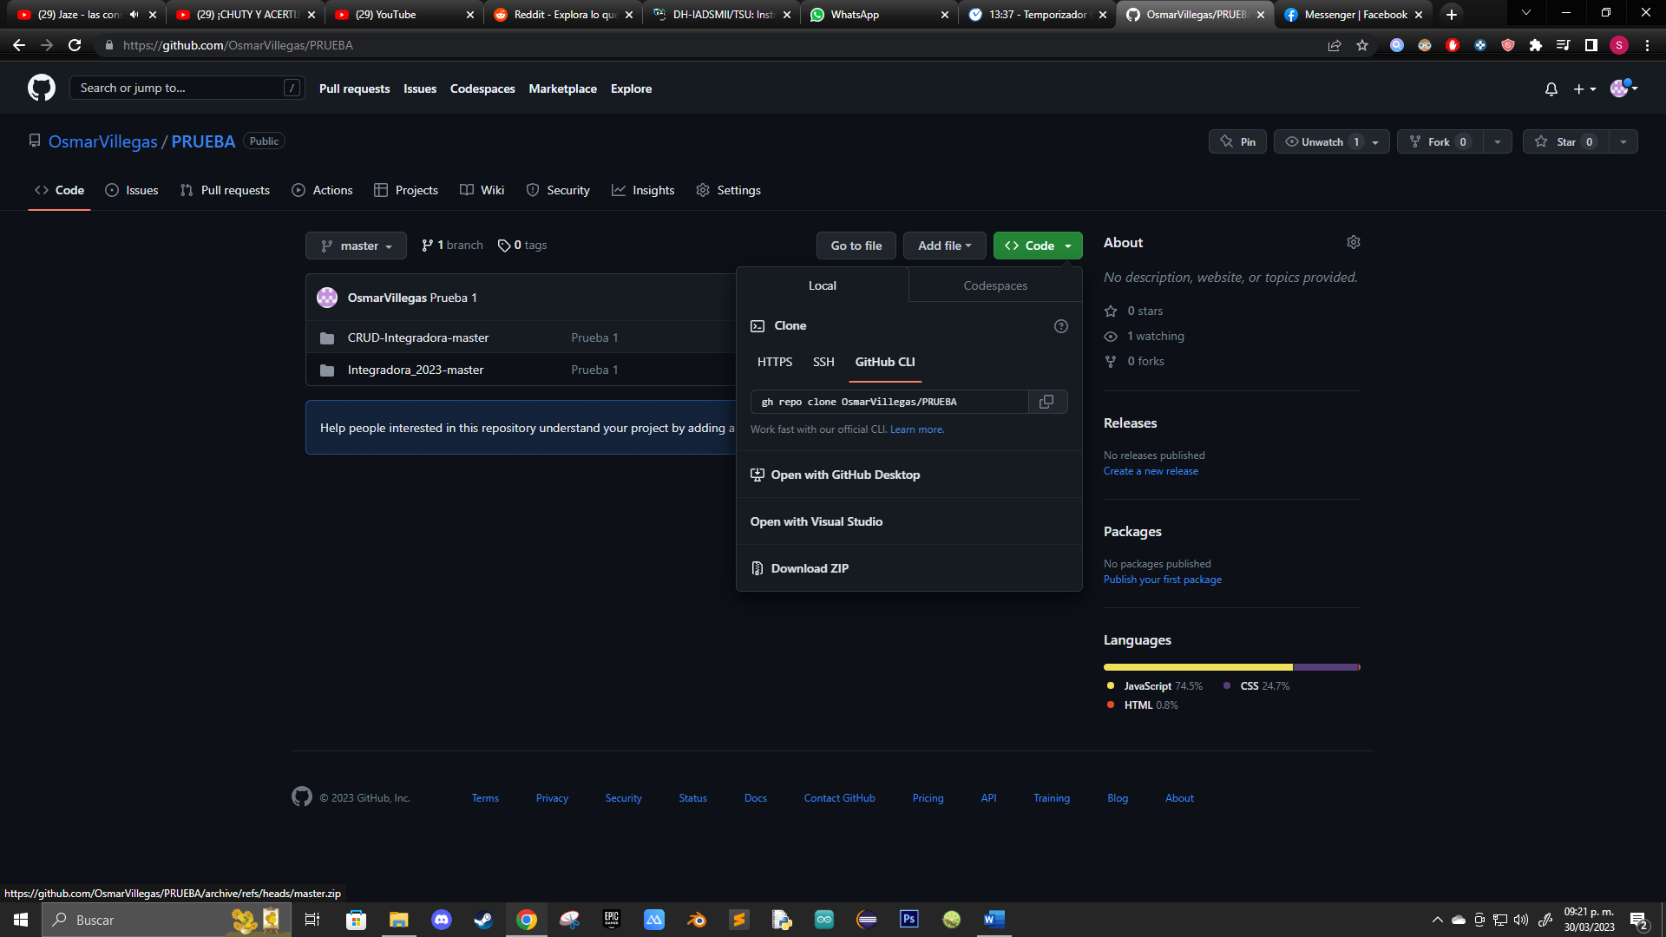

Ilustración 4 Botón Download Zip GitHub

Esto nos permitirá descargar nuestro archivo en formato zip, ahora solo deberemos cortarlo y pegarlo en nuestra carpeta para descomprimirlo.

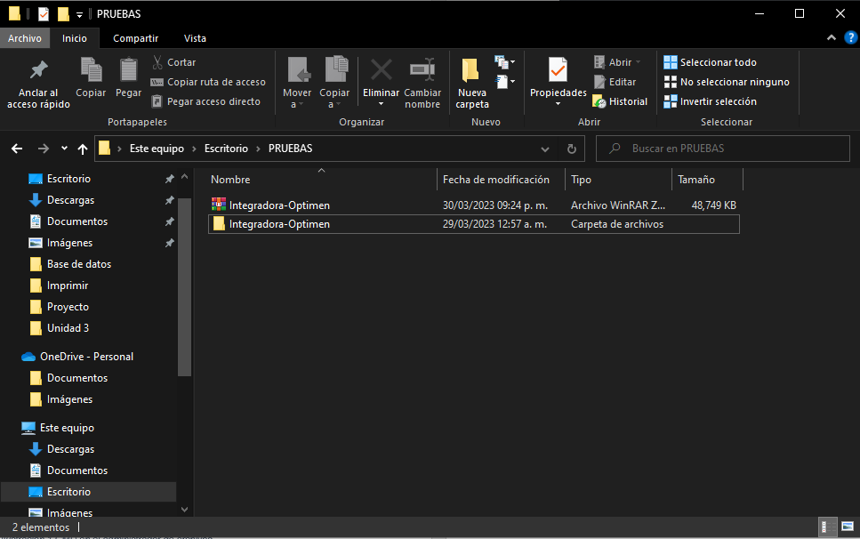

Ilustración 5 Descomprimir archivo zip

Finalmente obtendremos el mismo resultado que el proceso de ***instalación A***.

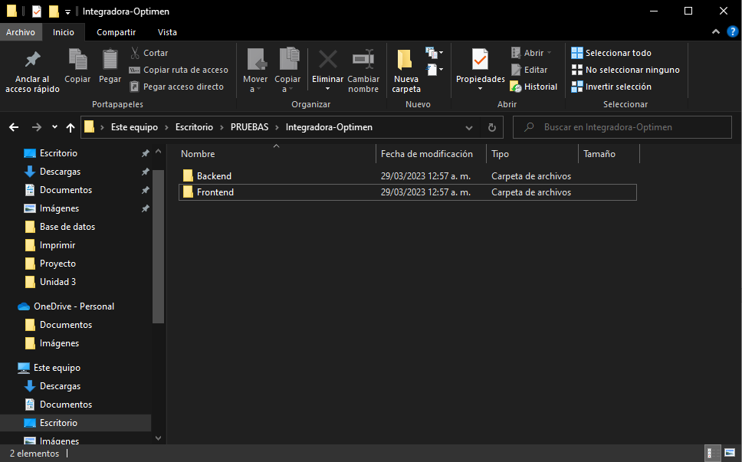

Ilustración 6 Resultado proceso de instalación B

## Instalación de dependencias

Para instalar las dependencias debemos abrir **Visual Studio Code** en la ubicación de nuestro archivo, para ello podemos abrirlo y entrar a la ubicación de nuestra carpeta o también podemos utilizar nuestro **CMD** como anteriormente lo hemos realizado**.** Abrimos un **símbolo de sistema** directamente en la carpeta como lo hemos hecho anteriormente ***(instalación opción A)***y colocamos el siguiente comando como se muestra en la *ilustración 7*:

**code .**

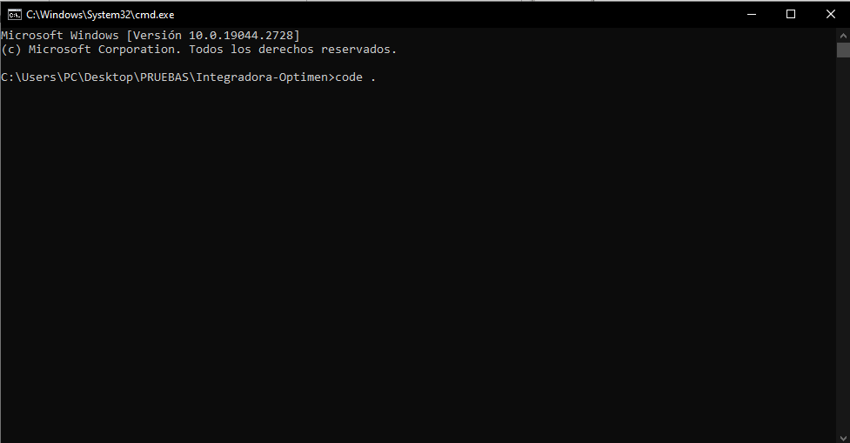

Ilustración 7 CMD comando code .

Esto abrirá una ventana de Visual Studio Code directamente en la ubicación de nuestro archivo.

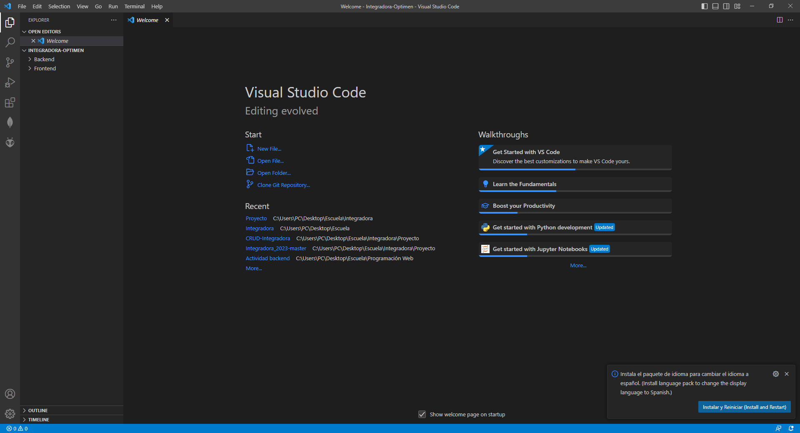

Ilustración 8 Pantalla Visual Studio Code.

## Backend

### Instalación de dependencias

Para instalar las dependencias de **backend** ingresaremos a nuestra carpeta **Backend** desdenuestra terminal, para ello abriremos una termina nueva con el comando **Ctrl + j.**

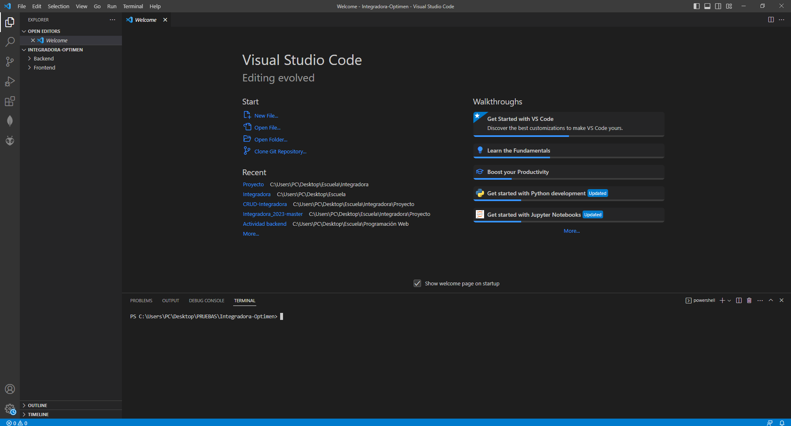

Ilustración 9 Abrir CMD Visual Studio Code.

En la terminal nueva ingresaremos a la carpeta **Backend**, con el comando **cd Backend.**

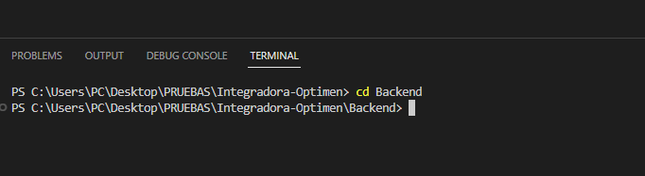

Ilustración 10 Comando cd Backend

Una vez ingresado instalaremos las dependencias con el siguiente comando:

**npm i**

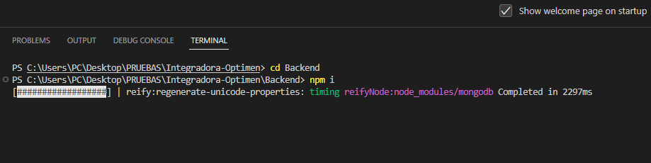

Ilustración 11 Comando npm i

El comando comenzara el proceso de instalación, tendremos que esperar hasta que termine para continuar con su ejecución.

### Ejecución del backend

Una vez terminada la instalación de dependencias colocaremos en el mismo **CMD** el siguiente comando:

**npm run dev**

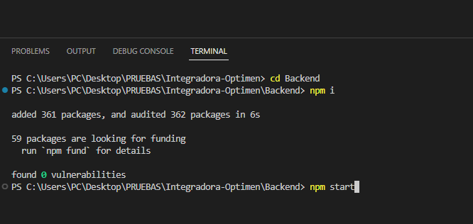

Ilustración 12 Comando npm start

Este comando comenzara la ejecución de nuestro Backend.

Finalmente nos arrojara el siguiente resultado.

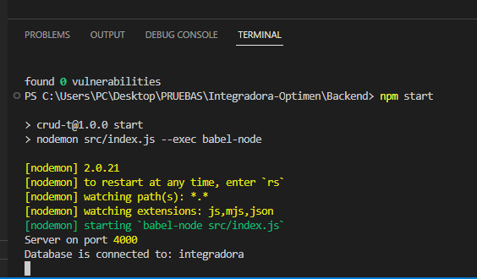

Ilustración 13 Resultado ejecución Backend

Es muy importante que mantengamos este archivo ejecutándose en todo el tiempo que utilicemos nuestra aplicación pues de él depende nuestra base de datos.

### Problemas con nodemon

Nota: Este paso no es obligatorio para el correcto funcionamiento del programa, la configuración que se presenta a continuación sirve para permitir a **nodemon** (una dependencia utilizada en el proyecto) funcionar en su ejecución, por lo que solo se recomienda seguir los pasos de esta sección si se presenta algún conflicto con la ejecución de **nodemon**.

Es muy probable que nos arroje un error si **no tenemos configurado** nodemon en nuestra computadora, la solución es sencilla y fácil de solucionar, el problema se debe a una **configuración especial** que tiene nuestra computadora que prohíbe el acceso a nodemon, para solucionarlo deberemos abrir un PowerShell como administrador

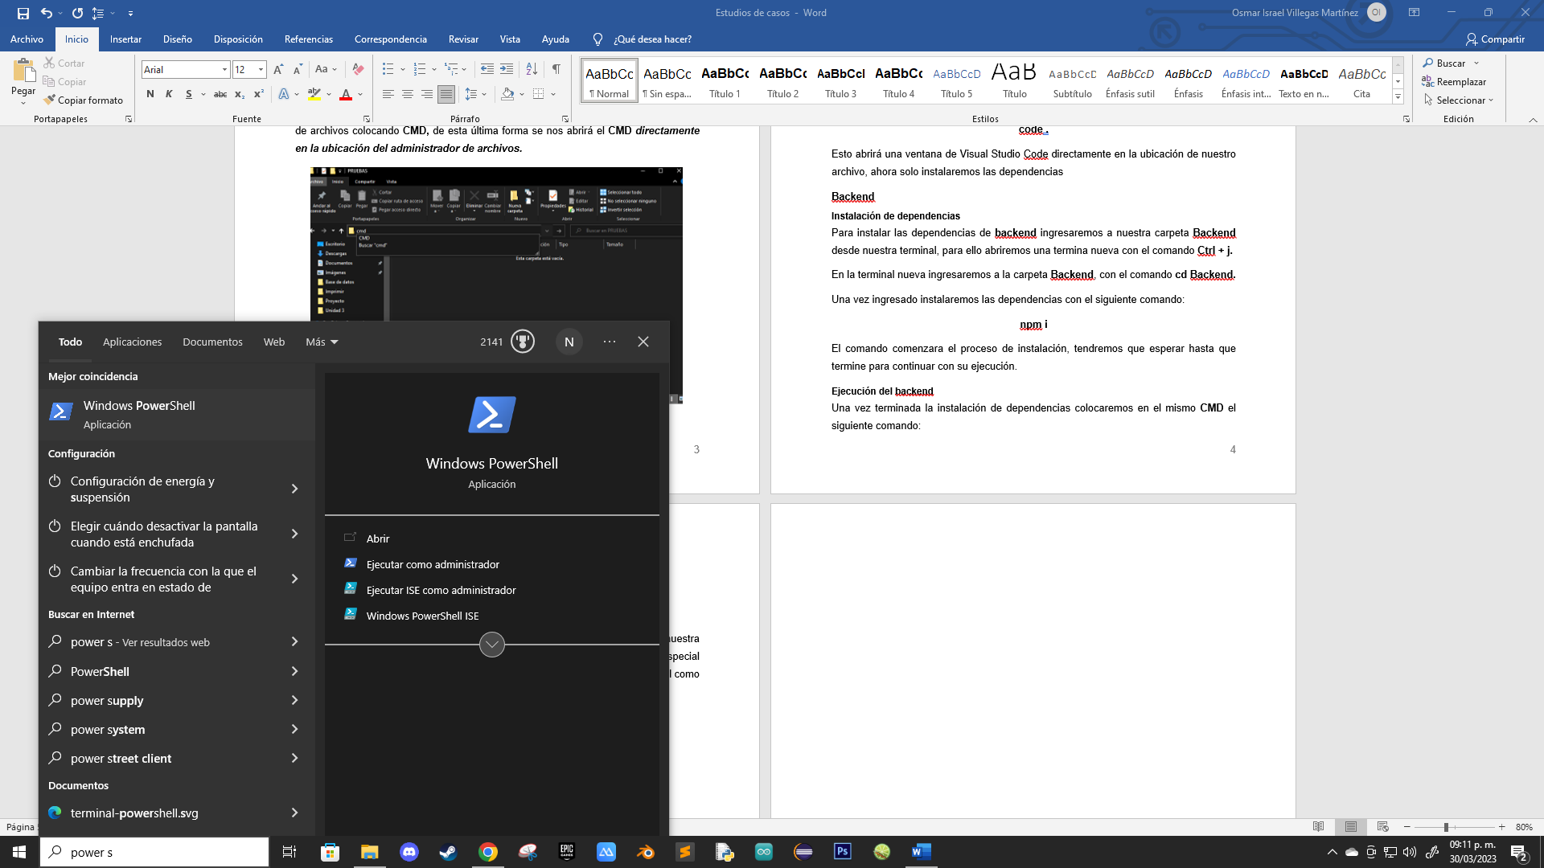

En nuestro PowerShell colocaremos el siguiente comando:

**Set-ExecutionPolicy RemoteSigned**

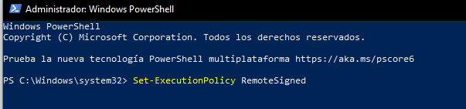

Presionamos **enter** y contestamos con una **S** para aprobar las modificaciones,

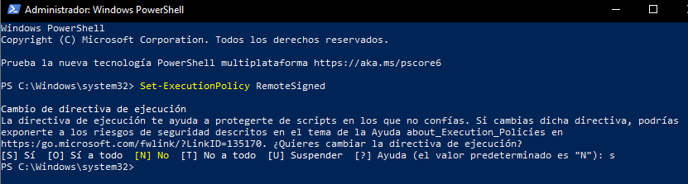

Con esto ya hemos permitido el acceso a **nodemon**, solo deberemos volver a ejecutar nuestro servidor con **npm start**.

## Frontend

## Instalación de dependencias

Para ejecutar nuestro archivo frontend abrimos otra pestaña **CMD**, ingresaremos a la carpeta de nuestra aplicación con el comando **cd Frontend**.

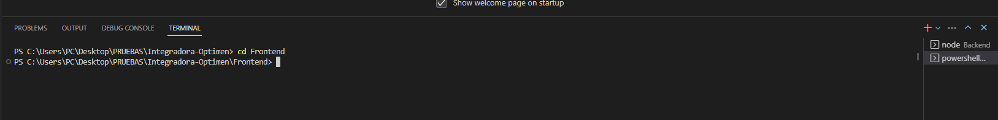

Ilustración 14 Comando cd Frontend.

Una vez adentro colocaremos el siguiente comando:

**npm i**

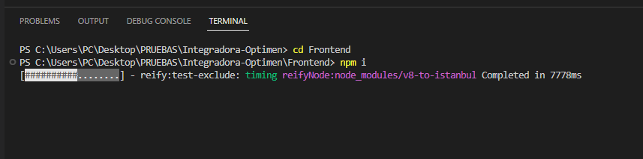

Ilustración 15 Comando npm i

Este comando comenzara la descarga de las dependencias, esperaremos a que la instalación finalice.

## Ejecución del Frontend

Una vez finalizada colocaremos el siguiente comando:

**npm start**

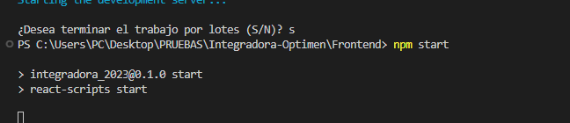

Ilustración 16 Comando npm start

Después de esperar un momento se abrirá una pantalla con nuestro proyecto.

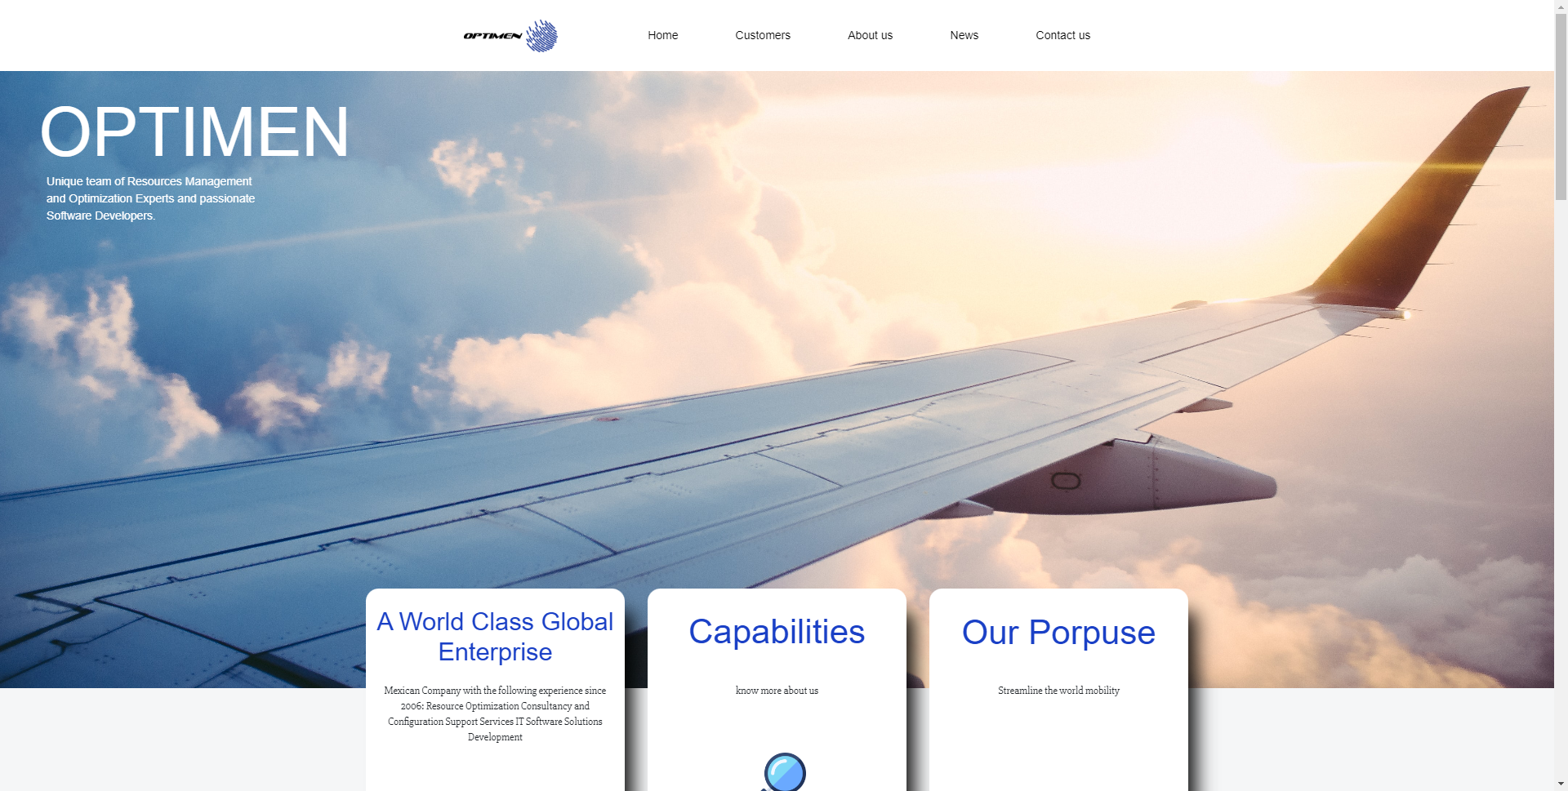

Ilustración 17 Resultado de la ejecución Frontend

# Funcionalidades

## Visitante

Todos aquellos usuarios que accedan a la página se considera por defecto que cuentan con el rol de visitante, dicho rol no aporta ninguna ventaja específica sobre la manipulación de la base de datos.

Este rol permite a los usuarios las siguientes funciones:

* Visualizar la información estática de la página web.
* Permite mandar un correo a la cuenta de optimen para contactarse.

### Navegación

El usuario puede utilizar la barra de navegación de la parte superior de la pantalla para navegar entre las diferentes vistas que presenta la página web.



Ilustración 18 Barra de navegación

Para ello debe presionar en cada una de las opciones de la barra de navegación para ser enviado a la pantalla correspondiente.

### Vista

El usuario puede visualizar las pantallas que se presentan:

**Home**Home es la página principal, ella presenta la información general de optimen. Se puede acceder atreves del apartado **Home** de la barra de navegación.

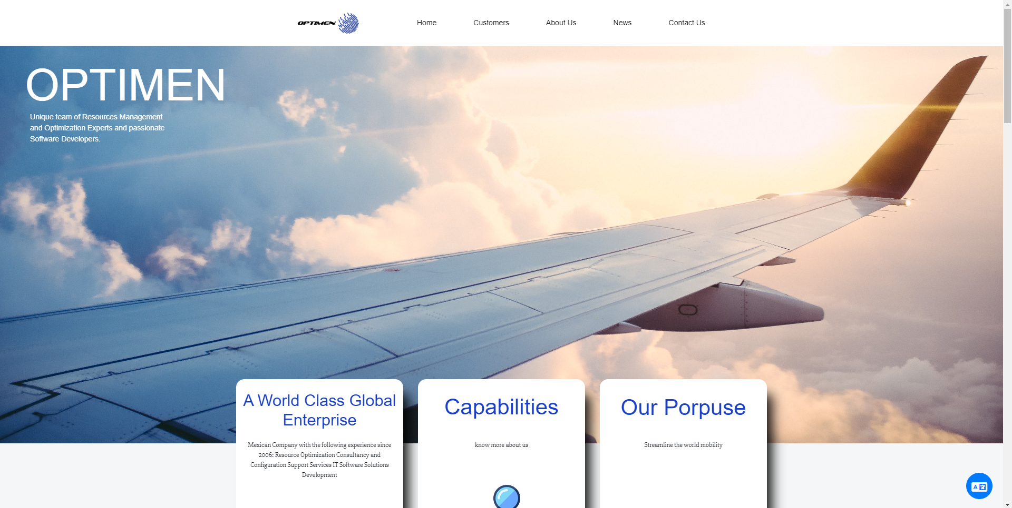

Ilustración 19 Vista Home

**Customers**La pantalla home presenta información sobre los clientes de optimen. Se puede acceder atreves del apartado **Customers** de la barra de navegación.

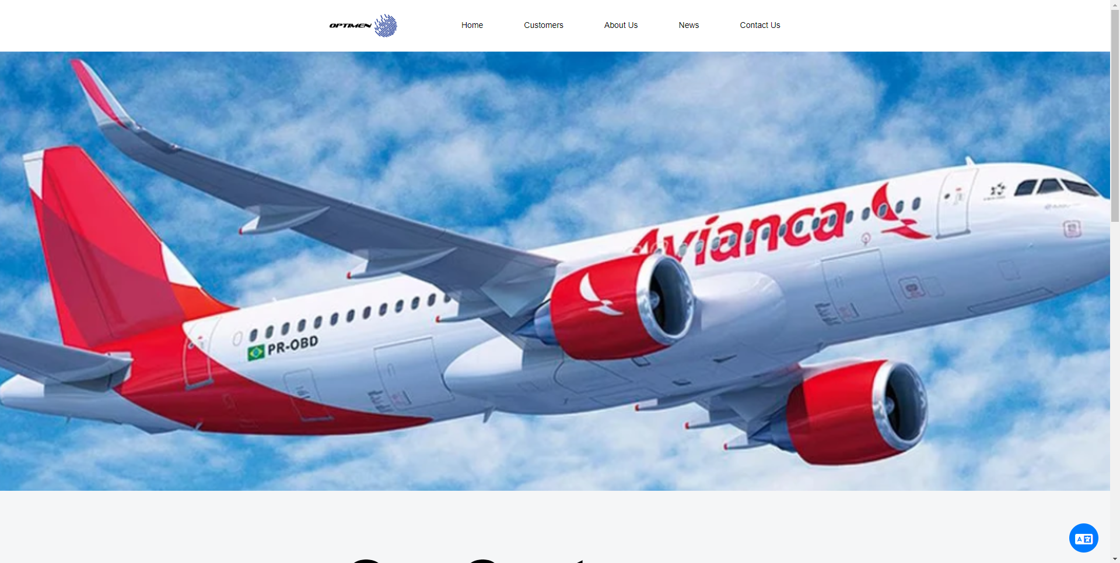

Ilustración 20 Vista Customers

**About Us**La pantalla About Us presenta información general relacionado con optimen, información como la historia de optimen, experiencia con la aerolíneas y valores. Se puede acceder atreves del apartado **About Us** de la barra de navegación.

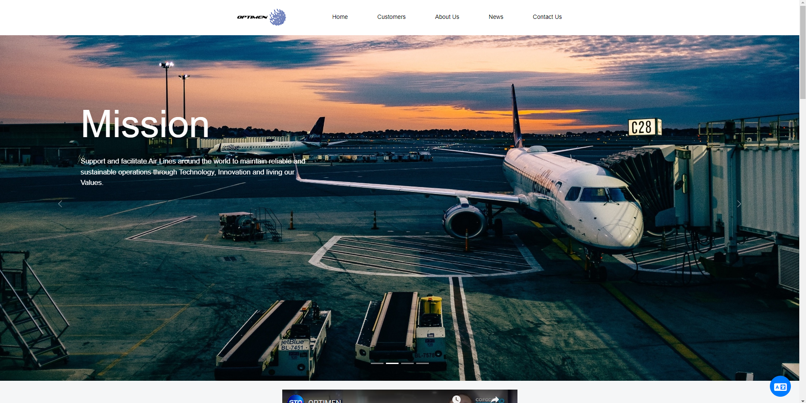

Ilustración 21 Vista About Us

**News**La pantalla News presenta las noticias y eventos de optimen, esta pantalla funciona con información generada anteriormente por el creador de contenido o administradores. Se puede acceder atreves del apartado **News** de la barra de navegación o desde el apartado News and updates.

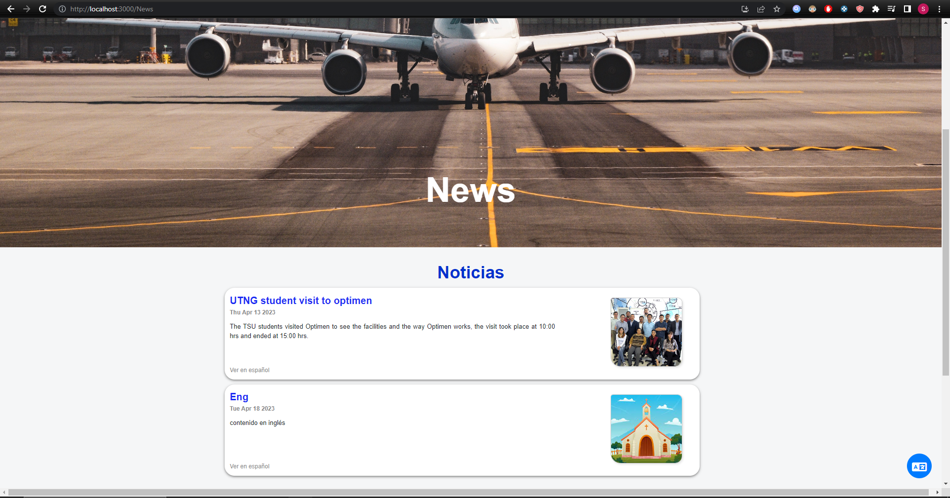

Ilustración 22 Vista News

**Contact Us**La pantalla Contact Us presenta información de contacto con optimen, desde la ubicación de la empresa y un formulario para enviar mensaje. Se puede acceder atreves del apartado **Contact Us** de la barra de navegación.

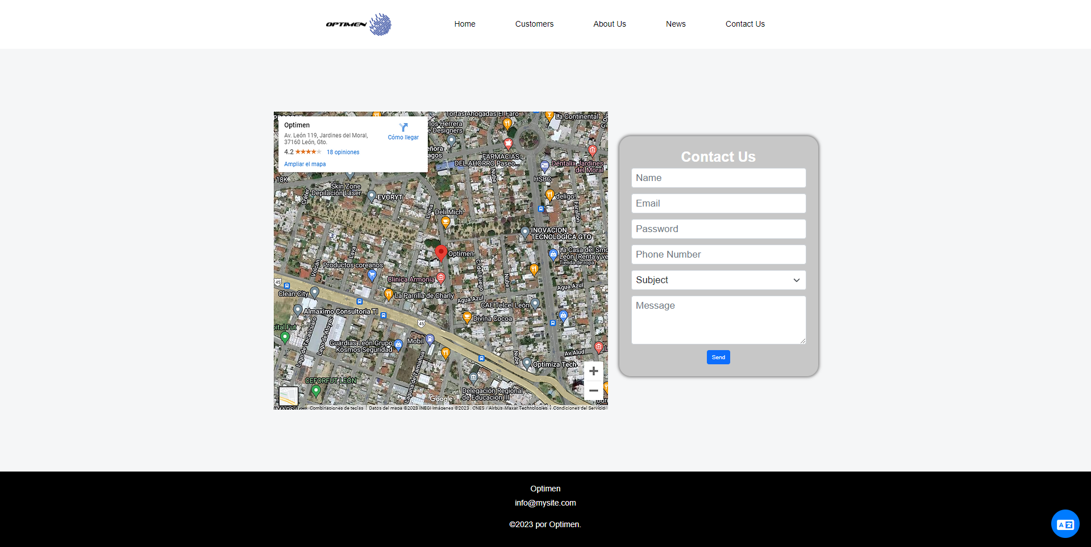

Ilustración 23 Vista Contact Us

### Contact Us

En la pantalla **Contact Us** el usuario puede rellenar un formulario para comunicarse con la empresa, para ello debe hacer lo siguiente:

Ingresa a la pantalla **Contact Us** a través de la barra de navegación

La página presenta un formulario, este debe rellenarse con la información que solicita.

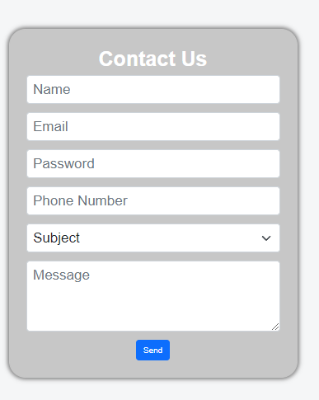

Ilustración 24 Formulario sin rellenar

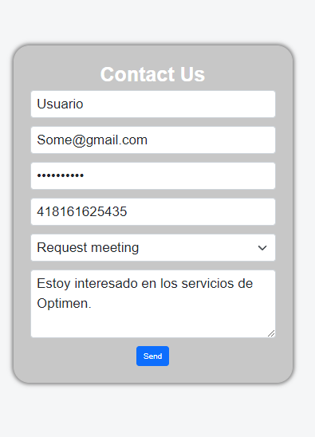

Ilustración 25 Formulario relleno

Una vez rellenado el formulario se presiona el botón **send** que se encuentra en su parte inferior.

### Visualización de noticias y eventos

En la vista **News** se presentan todas las noticias generadas, el usuario puede seleccionar una de ellas y se le desplegara en una nueva página el contenido de la noticia o evento seleccionado.

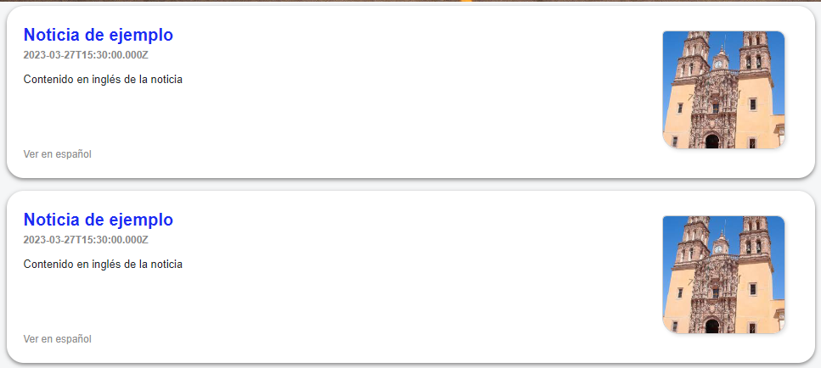

Ilustración 26 Noticias página News

### Traducción

El usuario tiene acceso a un botón de traducción que se encuentra en la esquina inferior derecha de forma estática (siempre se va a encontrar en el mismo lugar), que permite traducir los contenidos.

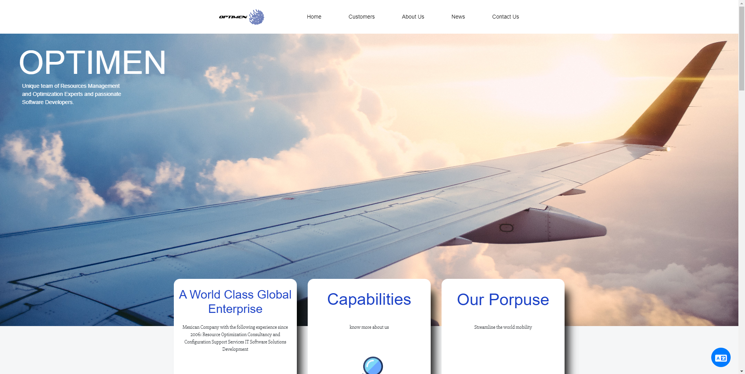

Ilustración 27 Botón de traducción.

Para utilizarlo debemos presionar sobre él, esto desplegara las opciones de traducción.

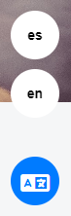

Ilustración 28 Opciones de traducción.

Dependiendo de la opción seleccionada el idioma de la página cambiara entre **español** (es) o **inglés** (en).

## Admin

El rol de **admin** está encargado de administrar los contenidos y a los usuarios que puedan generar contenido (***rol* *creador de contenido***). Para acceder a sus funciones deberá autenticarse con una cuenta.

### Logueo

El administrador debe acceder al siguiente URL:

http://localhost:3000/login

Esta URL les desplegará una pantalla de logueo que dará acceso a sus funcionalidades.

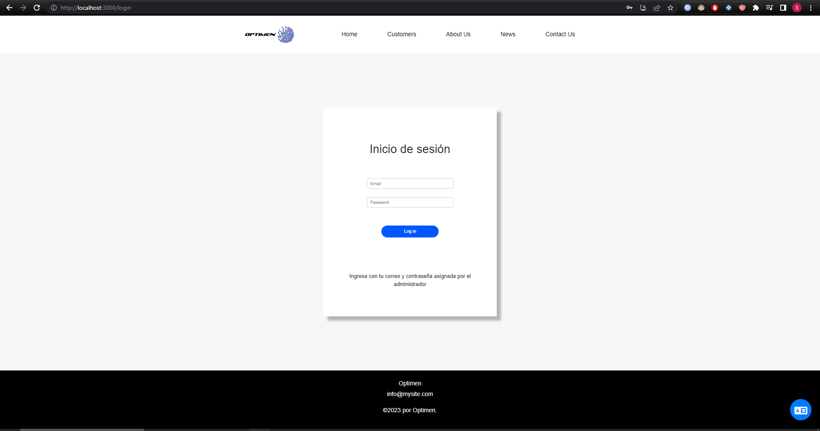

Ilustración 29 Pantalla de logueo

Para acceder deberemos colocar un usuario anteriormente asignado, en nuestro caso ingresaremos con la siguiente credencia.

Email: [admin@optimen.com](mailto:admin@optimen.com)

Contraseña: password

Ingresamos la información al formulario como se muestra en la *ilustración 30.*

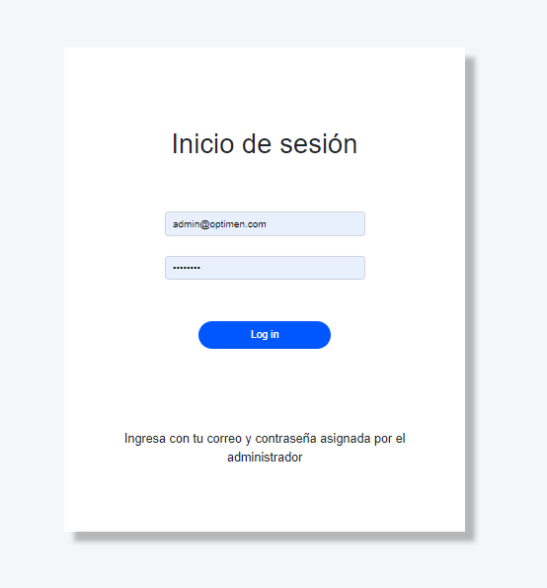

Ilustración 30 Formuario logueo

Si el inicio se ha realizado con éxito se mostrará la siguiente pantalla.

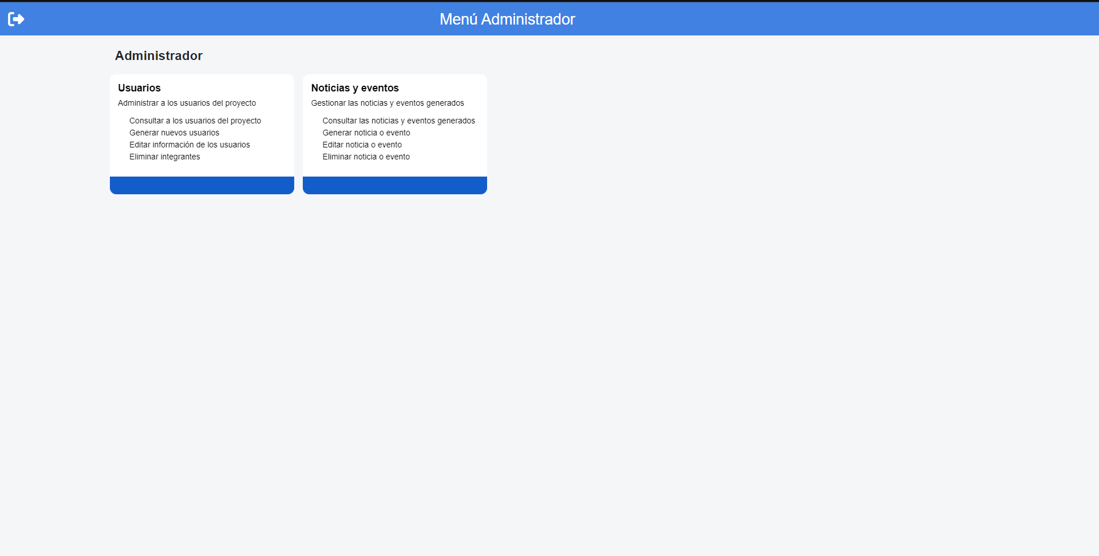

Ilustración 31 Pantalla vista Administrador

Administración de usuarios

Una vez que el administrador acceda puede escoger entre administrar las noticias y eventos o a sus usuarios, para administrar a sus usuarios se desplegara la siguiente pantalla.

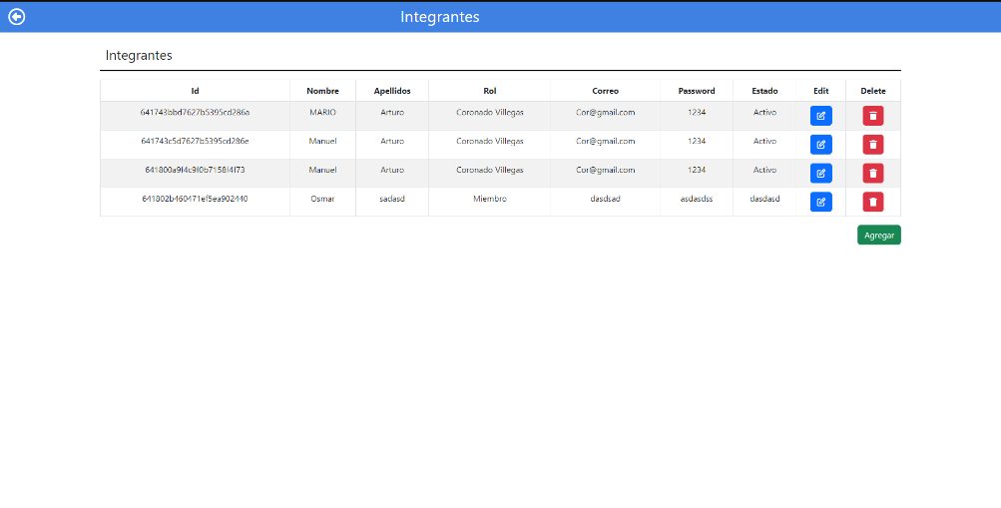

Ilustración 32 Vista administrar usuarios

En ella puede visualizar, agregar, eliminar y editar a los usuarios.

Para agregar un nuevo usuario deberá presionar el botón agregar que se encuentra en la parte inferior derecha de la tabla, esto desplegara un modal que le permitirá rellenar un formulario que agregue al nuevo usuario a la base de datos.

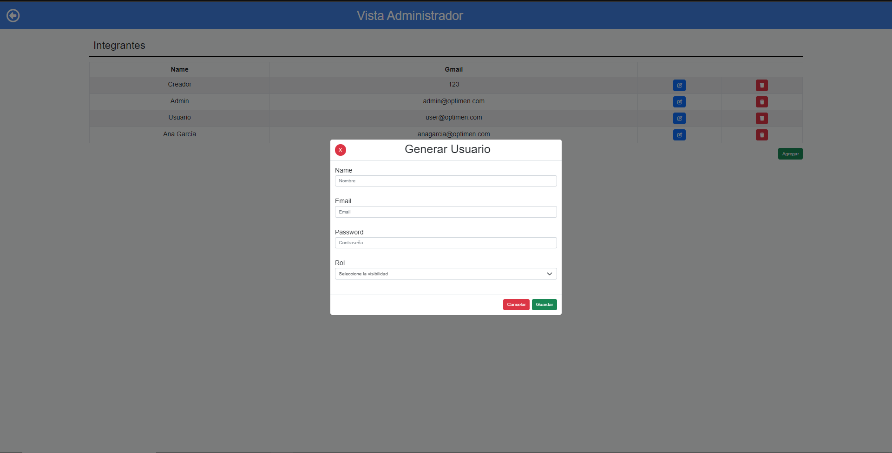

Ilustración 33 Formulario Usuarios nuevo

Se rellena el formulario con la información del nuevo usuario.

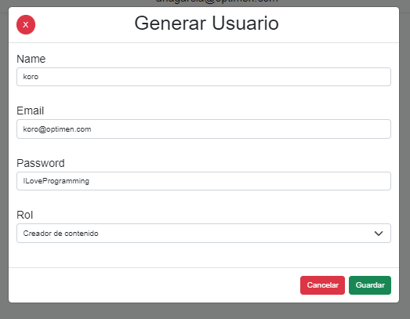

Ilustración 34 Formulario llenado.

Finalmente, para agregar al usuario solo debe presionarse el botón ***Guardar.***

Para editar debe presionar el botón de la fila columna **Edit**, seleccionando la final de aquel usuario que desea modificar, esto desplegara un formulario que presenta la información del usuario seleccionado y permita editarlos datos del usuario.

En este ejemplo se modificará el usuario anteriormente creado.

Lo seleccionamos presionando el botón color azul con el logo de la pluma.

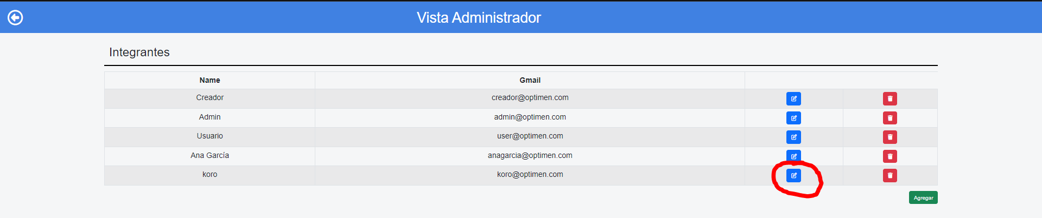

Ilustración 35 Seleccionar usuario a editar

Nos despliega el siguiente formulario con información general.

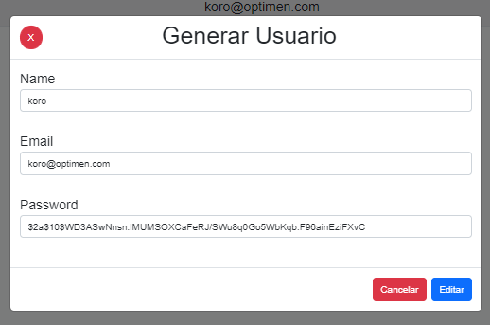

Ilustración 36 Formulario general edit usuario

Modificaremos el nombre de **Koro** a **ANAYA.**

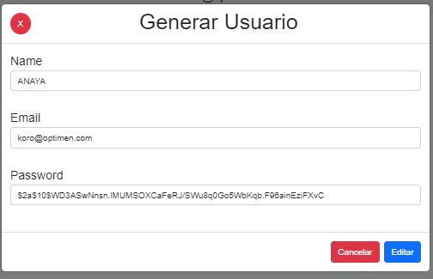

Ilustración 37 Formulario general edit usuario nombre

Finalmente presionamos el botón **Editar** para validar la edición y observamos el resultado.

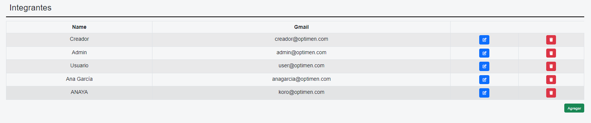

Ilustración 38 Resultado edición.

Para eliminar deberemos presionar el botón de la columna **Delete** seleccionando el elemento botón rojo con una ilustración de un bote de basura de la fila que desea eliminar.

En nuestro caso eliminaremos al usuario que hemos creado anteriormente.

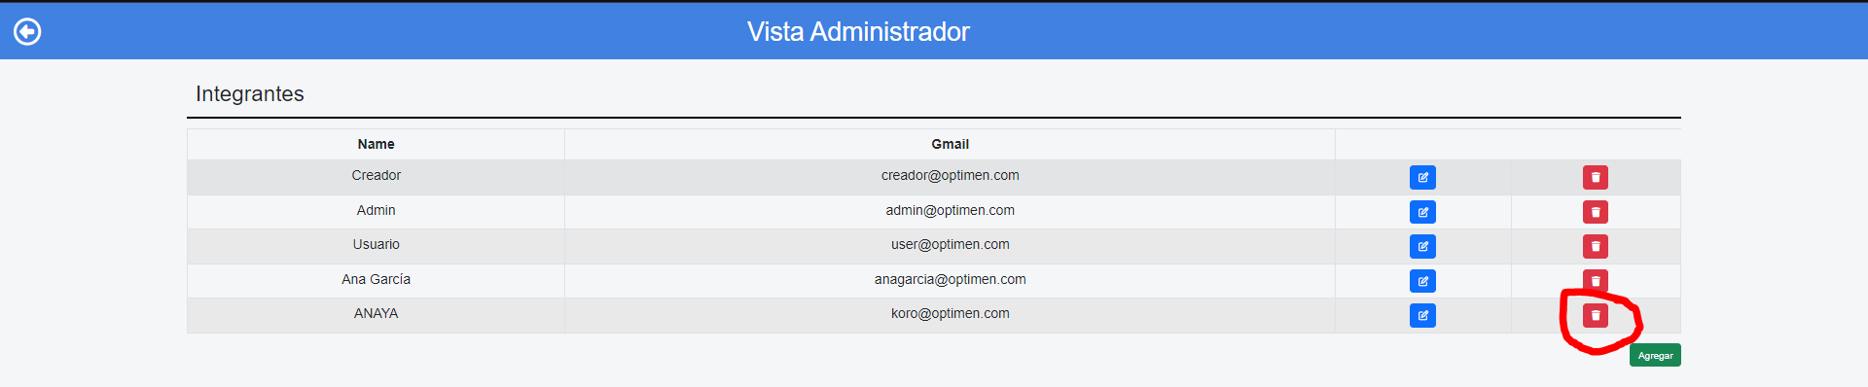

Ilustración 39 Eliminar usuarios

El resultado es el siguiente.

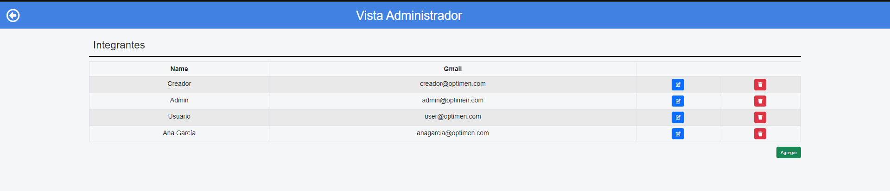

Ilustración 40 Resultado

### Administración de noticias y eventos

Si el administrador escoge la administración de noticias y eventos le aparecerá la siguiente pantalla.

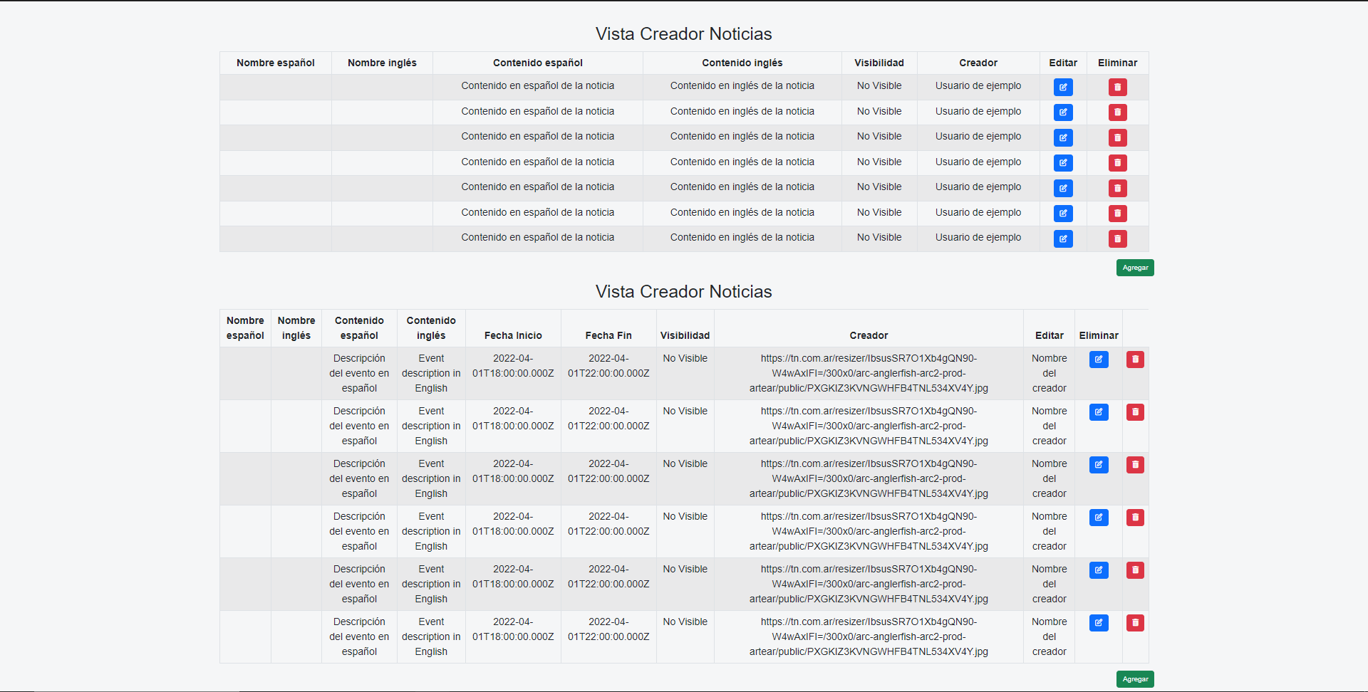

Ilustración 41 Pantalla administrar noticias y eventos

En ella puede visualizar, agregar, eliminar y editar noticias o eventos.

Para agregar un nuevo evento o noticia deberá presionar el botón agregar que se encuentra en la parte inferior derecha de la tabla de cada tabla, esto desplegara un modal que le permitirá rellenar un formulario que agregue la nueva noticia o un nuevo evento a la base de datos.

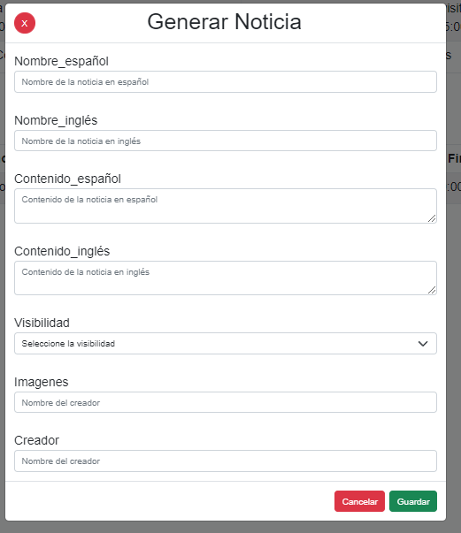

Ilustración 42 Formulario Noticia

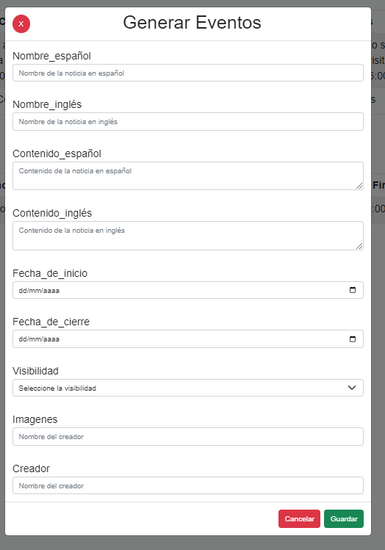

Ilustración 43 Formulario Eventos

Ahora crearemos un nuevo evento y noticia rellenando la información de cada formulario.

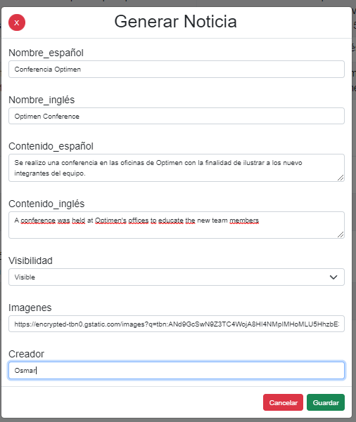

Ilustración 44 Formulario Noticias rellenado

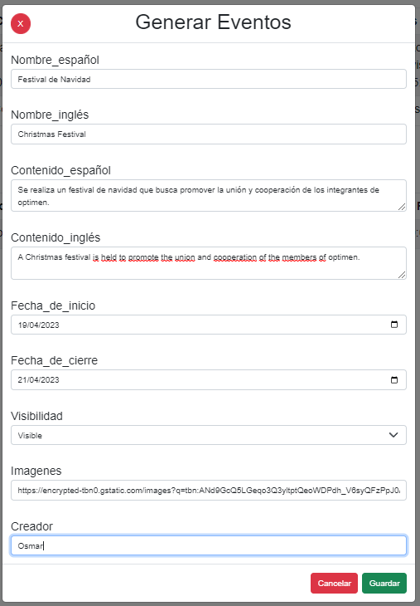

Ilustración 45 Formulario Eventos rellenado

En ambos casos para validar la noticia y evento creado presionaremos en **Guarda**, nos entregara el siguiente resultado con los elementos creados.

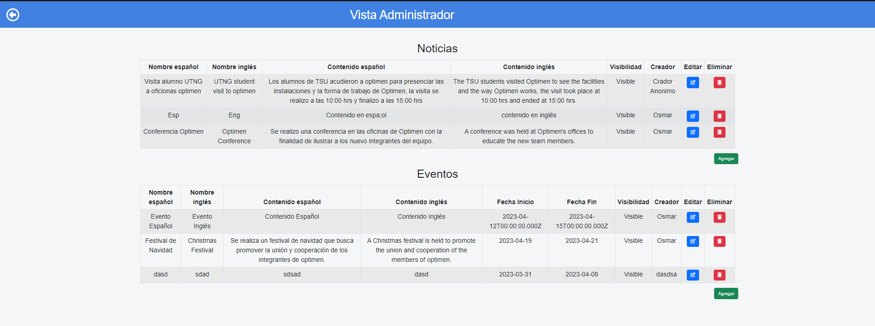

Ilustración 46 Noticia y Evento creado

Para editar debe presionar el botón de la fila columna **Edit**, seleccionando la final de aquel evento o noticia que desea modificar, esto desplegara un formulario que presenta la información de la noticia o evento seleccionado y permita editarlos datos del elemento seleccionado.

Modificaremos el nombre del creador para que cambien de **Osmar** a **Osmar Villegas.**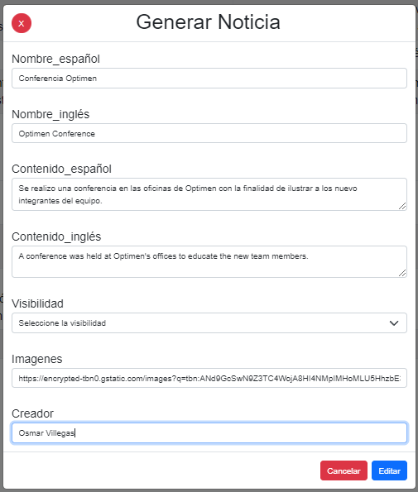

Ilustración 47 Editando creador de la Noticia

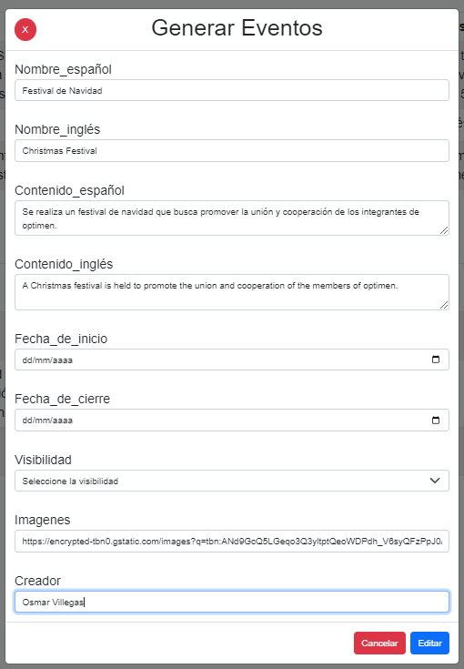

Ilustración 48 Editando creador del Evento

Finalmente, el resultado que obtendremos será el siguiente.

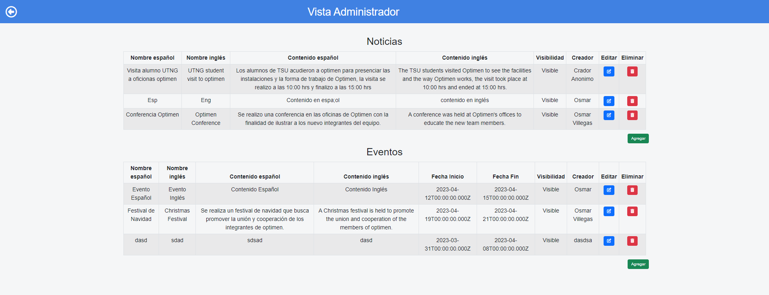

Ilustración 49 Resultado edición

Para validar la información deberemos presionar el botón Editar que aparece en la esquina inferior derecha de cada modal presentado.

Para eliminar deberá presionar el botón de la columna **Delete** seleccionando el elemento de la fila que desea eliminar como se muestra a continuación.

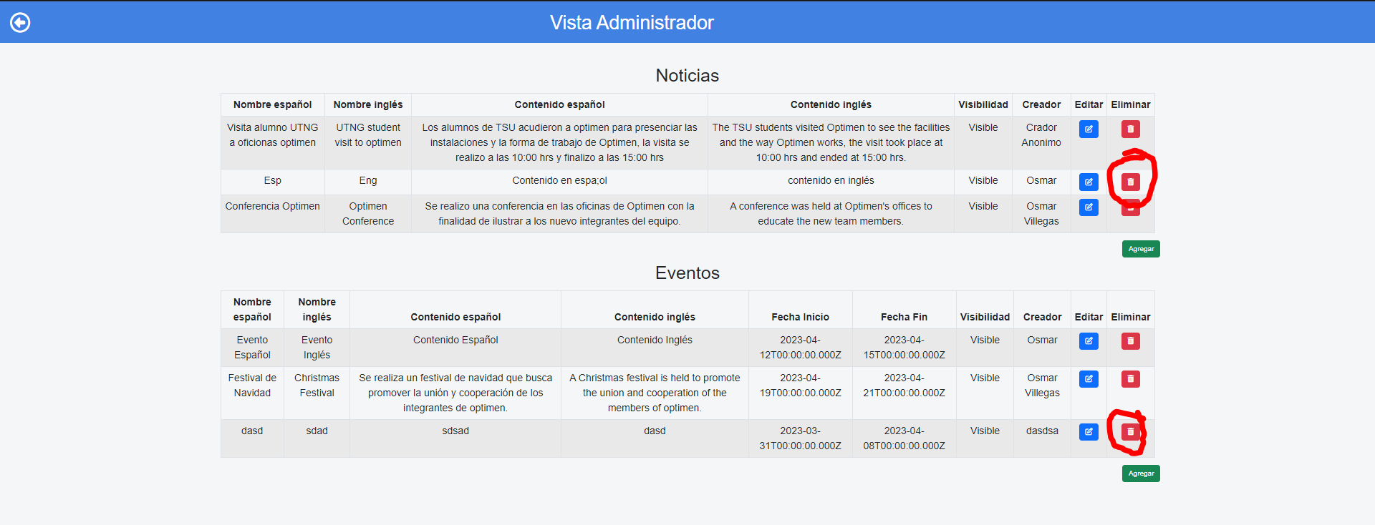

Ilustración 50 Eliminar Evento y Noticia

El resultado que obtendremos es el siguiente.

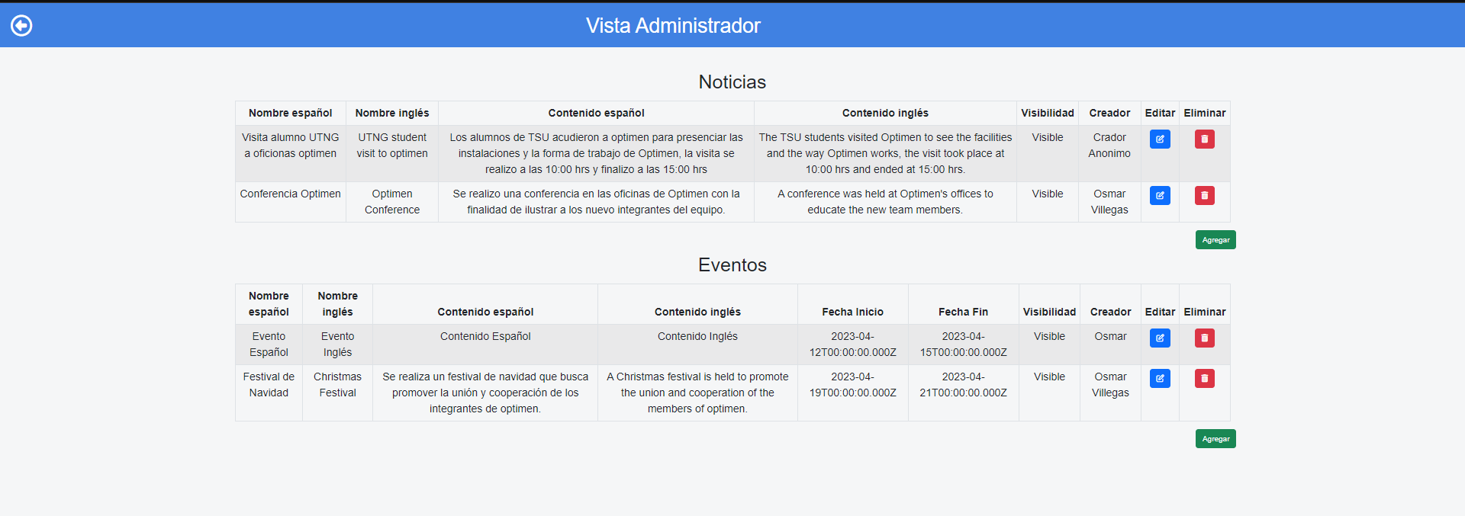

Ilustración 51 Resultado de Delete

## Creador de contenido

El rol de creador de contenido es para los encargados de generar contenido que se visualizará en la pantalla **News**, para acceder a sus funciones deberá autenticarse con una cuenta.

### Logueo

El administrador debe acceder al siguiente URL:

http://localhost:3000/login

Esta URL les desplegará una pantalla de logueo que dará acceso a sus funcionalidades.



Ilustración 52 Pantalla logueo

Para acceder deberemos colocar un usuario anteriormente asignado, en nuestro caso ingresaremos con la siguiente credencia.

Email: [creador@optimen.com](mailto:creador@optimen.com)

Contraseña: password

Ingresamos la información al formulario como se muestra en la *ilustración 52.*

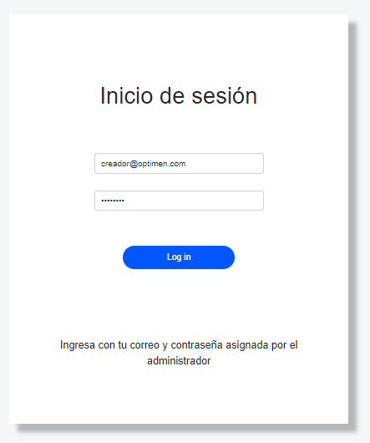

Ilustración 53 Formuario logueo

Si el inicio se ha realizado con éxito se mostrará la siguiente pantalla.

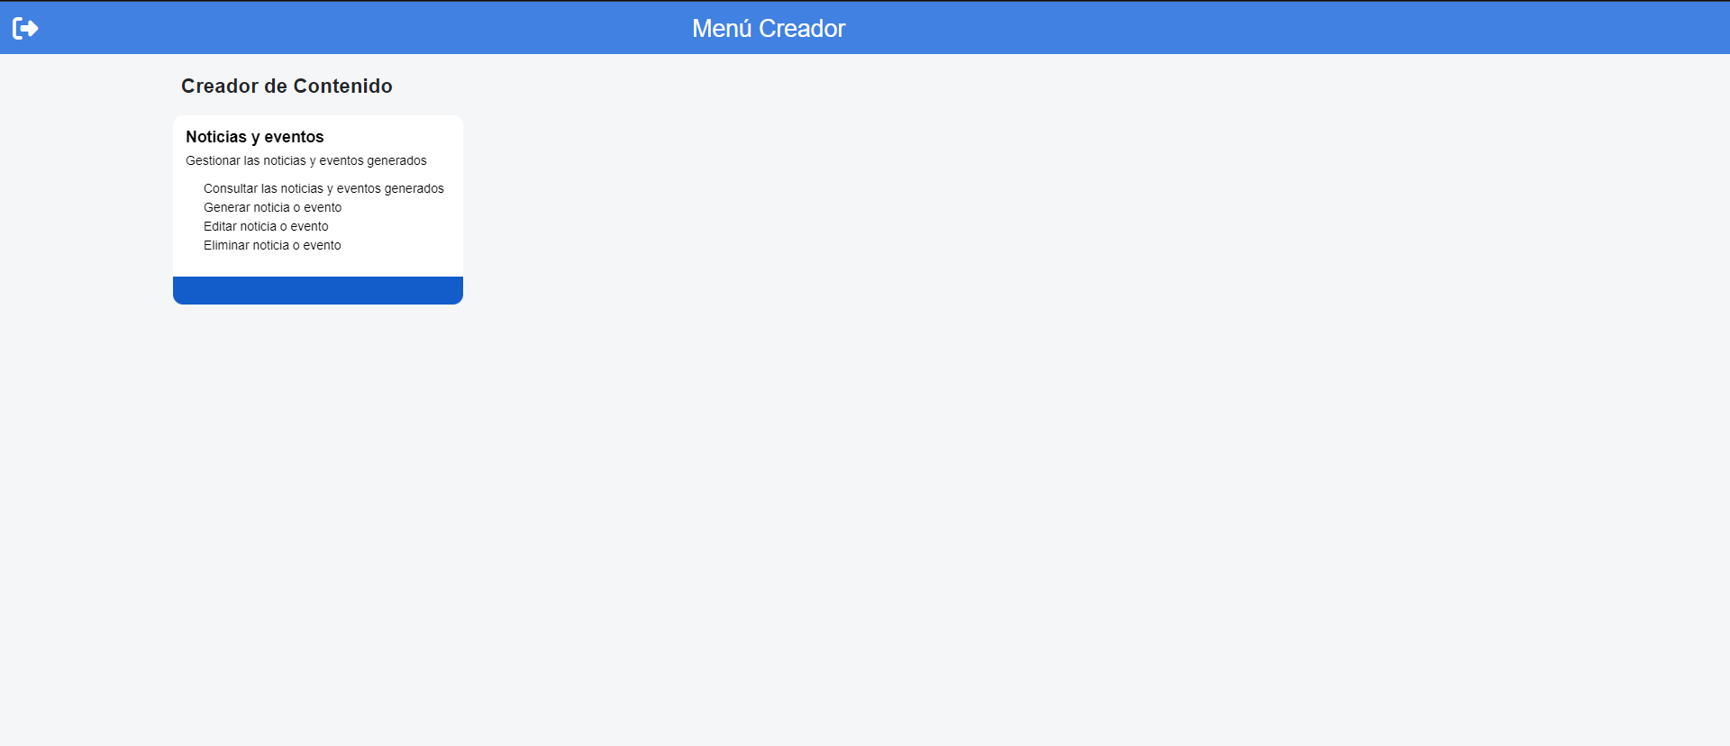

Ilustración 54 Pantalla vista Creador de contenido

### Administración de noticias y eventos

Si el administrador escoge la administración de noticias y eventos le aparecerá la siguiente pantalla.



Ilustración 41 Pantalla administrar noticias y eventos

En ella puede visualizar, agregar, eliminar y editar noticias o eventos.

Para agregar un nuevo evento o noticia deberá presionar el botón agregar que se encuentra en la parte inferior derecha de la tabla de cada tabla, esto desplegara un modal que le permitirá rellenar un formulario que agregue la nueva noticia o un nuevo evento a la base de datos.



Ilustración 42 Formulario Noticia



Ilustración 43 Formulario Eventos

Ahora crearemos un nuevo evento y noticia rellenando la información de cada formulario.



Ilustración 44 Formulario Noticias rellenado



Ilustración 45 Formulario Eventos rellenado

En ambos casos para validar la noticia y evento creado presionaremos en **Guarda**, nos entregara el siguiente resultado con los elementos creados.



Ilustración 46 Noticia y Evento creado

Para editar debe presionar el botón de la fila columna **Edit**, seleccionando la final de aquel evento o noticia que desea modificar, esto desplegara un formulario que presenta la información de la noticia o evento seleccionado y permita editarlos datos del elemento seleccionado.

Modificaremos el nombre del creador para que cambien de **Osmar** a **Osmar Villegas.**

Ilustración 47 Editando creador de la Noticia



Ilustración 48 Editando creador del Evento

Finalmente, el resultado que obtendremos será el siguiente.



Ilustración 49 Resultado edición

Para validar la información deberemos presionar el botón Editar que aparece en la esquina inferior derecha de cada modal presentado.

Para eliminar deberá presionar el botón de la columna **Delete** seleccionando el elemento de la fila que desea eliminar como se muestra a continuación.



Ilustración 50 Eliminar Evento y Noticia

El resultado que obtendremos es el siguiente.



Ilustración 51 Resultado de Delete